Сценарий классного часа в 1 классе.

«Спасибо деду за победу»

**Предварительная подготовка** заключается в том, что необходимо заранее раздать ученикам  стихи для чтения наизусть, сбор материала о прадедушках и прабабушках.

Для проведения мероприятия используются следующие методические приёмы:

Оформление класса:

• Демонстрационный материал (плакаты с материалами о Великой Отечественной войне).

• Стенные газеты, выполненные учениками.

**Цели:**

1. Формировать у обучающихся отношение к Дню Победы, как к значимому празднику в жизни граждан России и ***семьи*** каждого ученика.

2. Воспитание патриотических чувств у обучающихся, формирование гордости и сопричастности к истории нашей Родины.

3. Развитие художественно-эстетического вкуса; развитие навыков самостоятельной творческой и поисковой работы.

**Задачи:**

1. Развить у обучающихся чувства патриотизма и уважения к памяти защитников Отечества.

2. Способствовать развитию творческих способностей обучающихся.

3. Усовершенствовать умения и навыки поиска нужной информации.

**Оборудование:** компьютер, проектор, экран.

Включена интерактивная доска.

I.Дорогие ребята сегодня мы с Вами проводим урок мужества «Спасибо деду за победу!» посвященный 70-летию Победы в Великой Отечественной Войне.

II. Сейчас мы с вами отправимся в прошлое. В годы Великой Отечественной Войны. Был летний воскресный день 22 июня. Ласково светило солнце, согревая землю своими лучами. Шептались друг с другом камыши. Птицы пели на все голоса. Люди просыпались, строили планы на выходной день. Ничто не предвещало беды. И вдруг из репродукторов донеслась страшная весть о том, что фашистская Германия напала на нашу страну. Над нашей родиной нависла угроза потери независимости свободы.

22 июня 1941 года мирная жизнь нашего народа была нарушена вероломным нападением фашистской Германии. И чтобы не оказаться в фашистском рабстве, ради спасения Родины народ вступил в смертельный бой с жестоким, коварным и беспощадным врагом. Долгие 4 года до 9 мая 1945 года наши деды и прадеды боролись за освобождение родины от фашизма.

III. Читаю стихотворение: « Помоги сегодня ветерану!» (выключаю доску)

IV. Война это наша общая память. Война длилась четыре страшных года, 1418 дней и ночей. Это была священная война. 20 миллионов сынов и дочерей потеряла наша родина в этой битве. Каждый девятый житель нашей страны не вернулся с этой войны. Вдумайтесь в эти цифры! Какой ценой завоевано всему человечеству право на жизнь, радость, труд!

А сейчас мы послушаем стихотворения, которые подготовили нам ребята. Приглашаю выйти всех чтецов к доске.

V. Дети читают стихи.

**Что такое День Победы**

**1.**Что такое День Победы?  
Это утренний парад:  
Едут танки и ракеты,  
Марширует строй солдат. Баранова Мария.  
  
Что такое День Победы?  
Это праздничный салют:  
Фейерверк взлетает в небо,  
Рассыпаясь там и тут.   
  
Что такое День Победы?  
Это песни за столом,  
Это речи и беседы,  
Это дедушкин альбом.  
  
Это фрукты и конфеты,  
Это запахи весны… Фомина Ксения  
Что такое День Победы –  
Это значит – нет войны.

2.Майский праздник - Солоухина Диана

День Победы  
Отмечает вся страна.  
Надевают наши деды  
Боевые ордена.  
  
Их с утра зовёт дорога  
На торжественный парад.  
И задумчиво с порога  
Вслед им бабушки глядят.

3.**День Победы**

*(Н. Томилина)*  
День Победы 9 Мая –  
Праздник мира в стране и весны.  
В этот день мы солдат вспоминаем, читает Телятникова Василиса.  
Не вернувшихся в семьи с войны.  
  
В этот праздник мы чествуем дедов,  
Защитивших родную страну, читает Нефедов Даниил  
Подарившим народам Победу  
И вернувшим нам мир и весну!

**Я слышал про войну (**читаетАнфимова Василиса)

Я слышал про войну  
От деда-ветерана.  
Пошел он воевать  
В семнадцать, очень рано.  
Прошел дорог не мало,  
И видел много бед.  
Но рота повидала  
Немало и побед.  
Гордился он, что внуки,  
Не ведают войны.  
Дрожали его руки,  
И замирали мы.  
И слушали с восторгом,  
Как он пришел домой.  
И мысль одна лишь только  
Была: что дед – герой!

**С Днём Победы, ветеран! (читает Машковцева Татьяна)**

Шла тяжёлая война,

И в огне была страна,

Трудный бой, ночной таран,

С Днём Победы, ветеран!

Ты в бою друзей терял,

Но победный день настал,

Ждали близкие и дом,

Долгожданный мир кругом!

Где-то отблески наград,

Юбилеи и парад,

Боль потерь и слёзы вдов,

Радость встреч фронтовиков.

Ты прожил немало лет,

Жаль, Союза больше нет,

Тот, который защищал,

От большой беды спасал.

Чашу горькую испил,

Но вернулся, победил,

Выжил ты от тяжких ран,

С Днём Победы, ветеран!

Сейчас для вас мы исполним песню «Прадедушка»

VI. Переход к презентации. ( включить доску)

Готовясь к 70-летию Победы, мы с вами и с вашими родителями собирали материалы о ваших прадедушках и прабабушках участников Великой Отечественной Войны.

И сегодня, некоторые ребята хотят рассказать нам о своих прадедушка и прабабушках и приготовили нам презентацию.

Учитель: слайд.

Спасибо деду за Победу,  
За каждый отстоявший дом,  
За небо чистое, за веру,  
За то, что мы теперь живем!  
 А сейчас нам представит свой доклад Волкова Вика, про своего прадедушку Панова Бориса Михайловича (читает). 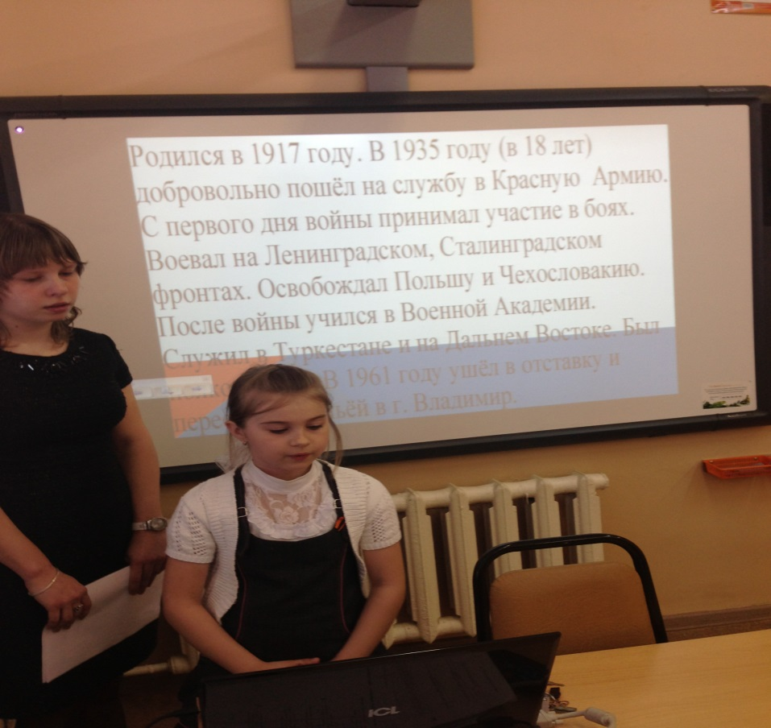

Учитель:

Посмотрите, какой герой. Он награждён медалями за свой подвиг. И даже со времён войны в семье сохранилось удостоверение за участие в героической обороне Ленинграда.

Следующая ученица: Анфимова Василиса расскажет о своей прабабушке.

Князькова Саша: расскажет о своём прадедушке: Константинов Николай Александрович (рассказ).

Арефьев Никита подготовил рассказ о своём прадедушке, и я зачитаю интересные факты из его жизни.

**Память**  ( читает Яцких Максим и Вишнёв Арсений)  
Помни, как гремели орудий раскаты,  
Как в огне умирали солдаты  
В сорок первом,  
Сорок пятом -  
Шли солдаты за правду на бой.  
Помни, как земля содрогалась и слепла,  
Как заря поднималась из пепла,  
Гром орудий  
Не забудем  
Мы с тобой.  
Помни: грозный смерч над землей в небе синем -  
Это черная смерть в Хиросиме,  
В Хиросиме,  
В небе синем -  
Черный пепел в сердцах навсегда.  
Помни, не забудь обожженые лица -  
Это может опять повториться.  
Не забудем  
Это, люди,  
Никогда.  
Помни, в нашей власти и грозы, и ветер,  
Мы за счастье и слезы в ответе,  
На планете  
Наши дети -  
Поколение юных живет...  
Помни, чтоб шумели весенние всходы, -  
Не забудь эти грозные годы!  
Путь наш труден,  
Встаньте, люди,  
Жизнь зовет! (Дети встают)

Объявляется минута молчания в память обо всех погибших на той Великой Отечественной войне.

Праздник мы закончим песней «Наследники победы»Классный час подошел к концу. Спасибо за внимание! 